Agarre, manejabilidad y precisión:
El nuevo Sport Maxx RT2 de Dunlop lo tiene todo

- Dunlop presenta su nuevo neumático de verano UHP, experto en agarre y precisión de conducción
- El neumático ofrece una manejabilidad en seco excelente, de acuerdo con los resultados de las pruebas realizadas por TÜV
- El Sport Maxx RT2 ha sido elegido por Radical para su deportivo de última generación.

Madrid, XX de marzo de 2016: Dunlop presenta su nuevo neumático de verano de ultra-altas prestaciones (UHP), el Sport Maxx RT2, sucesor del tantas veces galardonado Sport Maxx RT. El neumático, que cuenta con el respaldo de las pruebas independientes de TÜV, realizadas a petición de Dunlop, ofrece una manejabilidad y un agarre excelentes, además de conseguir vueltas más rápidas que sus predecesores en el circuito de pruebas.

Fiel al espíritu de la marca, el neumático se ha diseñado siguendo la filosofía Forever Forward, para proporcionar una experiencia de conducción sin igual. Además, la larga experiencia de Dunlop en competición, que incluye victorias en carreras abiertas de resistencia, ha sido una gran fuente de inspiración para la creación del Sport Maxx RT2.

Este neumático es un verdadero experto en agarre y precisión, según demuestran los resultados de la prueba de referencia realizada por TÜV Süd, lo que lo convierte en el neumático perfecto para situaciones que requieran un alto nivel de rendimiento. Los resultados mostraron una mejora del 1,3% en el tiempo de vuelta sobre circuito mojado y del 4,1% en la manejabilidad en seco, en comparación con la media de sus principales competidores. El neumático también demostró una mejora del 5,6% en la prueba del círculo de agua¹. Además, la prueba DEKRA, solicitada por Dunlop, demuestra que el Sport Maxx RT2 ofrece una mejora del 34% en los resultados de desgaste en el eje de mayor dificultad, en comparación con la media de sus principales competidores.

Principales características técnicas:
- Revolucionario compuesto de banda, con resina de tracción con base de goma que proporciona la máxima adherencia en superficies secas y mojadas.
- Bloques exteriores del hombro más grandes: para una mayor agarre en las curvas en comparación con su predecesor.
- Bloques de frenado corto para reducir la distancia de frenado, especialmente a alta velocidad, en comparación con su predecesor.
- Cordón de ruptura ultra-resistente a la tracción, que proporciona una mejor respuesta y mayor precisión en la conducción en comparación con su predecesor. Esta característica se inspira en la experiencia de Dunlop cuando ganó la carrera de 24 horas más exigente del mundo, en el extenuante circuito de Nurburgring Nordschleife.

“Este es el perfecto neumático de ultra-altas prestaciones, dirigido a conductores exigentes que buscan experimentar algo especial cuando se ponen al volante”, dijo Alexis Bortoluzzi, Director de Marketing para Consumidores de Goodyear Dunlop en Europa. “Y los resultados de la prueba confirman que hemos alcanzado una posición muy fuerte en el segmento de ultra-altas prestaciones”.

El neumático ya ha sido seleccionado como equipamiento de serie para uso en carretera de uno de los automóviles más extremos a la venta. Radical, una marca conocida sobre todo por sus coches de carreras, ha seleccionado el Dunlop Sport Maxx RT2 para su modelo 2016 RXC Turbo. Este coche, inspirado en el actual diseño del Prototipo Le Mans, tiene una potencia de más de 500 caballos. Con una carga aerodinámica propia de los coches de carreras, derivada de la revolucionaria estructura aerodínámica de su carrocería y sus alerones, el RXC Turbo ha sido diseñado para competir profesionalmente, pero tras un largo día en el circuito, sigue siendo capaz de conquistar las carreteras más exigentes.

La lista de tamaños de la gama va desde 17 a 21 pulgadas (como se recoge en la siguiente tabla), y el 80% de los tamaños estará disponible en marzo 2016.

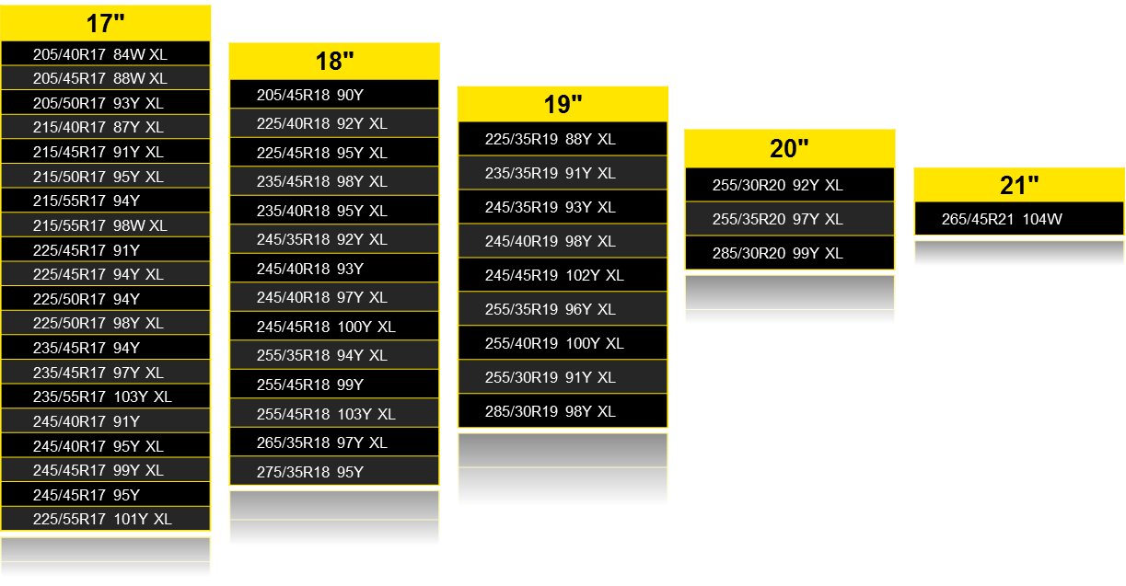
Para más información sobre la participación de Goodyear en el Salón del Automóvil de Ginebra, visite el stand nº 2056 en el pabellón 2 o síganos en @Goodyearpress

Prueba solicitada por Dunlop en septiembre de 2015 y llevada a cabo por TÜV SÜD Product Service GmbH (nº de informe 713066268) en Mireval; medida 225/45R17 91Y; Golf VI 1,4 TSI y Golf VI GTi. Resultados de la prueba: Una mejora del 4,1% en la manejabilidad en seco (subjetivo), del 1,3% en el tiempo de vuelta sobre pista mojada y del 5,6% en la prueba del círculo de agua, en comparación con la media de sus principales competidores: Michelin Pilot Sport 3, Bridgestone Potenza S001, Pirelli Pzero, Continental Sportcontact 5.
Prueba solicitada por Dunlop en septiembre de 2015 y llevada a cabo por TÜV SÜD Product Service GmbH (nº de informe 713066268) en Mireval; medida 225/45R17 91Y; Golf VI 1,4 TSI y Golf VI GTi. Resultados de la prueba: Tiempo de vuelta 1,96 segundos más breve que el de su predecesor, el Sport Maxx RT de Dunlop.
Prueba realizada por DEKRA a petición de Dunlop: LRT 2015-137 el 02/11/2015. Vehículo: Golf VII 2.0 TDI 150 HP. Circuito FP01, Mireval, Francia. Distancia 19275 km (6 ciclos). Tipo de prueba: Desgaste de la banda. Tamaño del neumático: 225/45 R17. Comparado con la media de sus principales competidores evaluados en esta prueba. Pirelli P Zero, Michelin Pilot Sport 3, ContiSportContact 5 y Bridgestone Potenza S001.

